Delež pravilnih odgovorov v % | Ocena
0 – 49 | 1
50 – 63 | 2
64 – 76 | 3
77 – 89 | 4
90 – 100 | 5
Izdelali boste spletno stran COVID-19 statistike. Pri izdelavi natančno upoštevajte navodila, ki bodo prikazana poleg zaslonskega prikaza spletnih strani. Fotografije in besedilo dobiš na spletni učilnici.
- Najprej boste izdelali spletno stran INDEX.HTML. Vse kar potrebujete zanjo, boste našli v e-učilnici. (skupaj 70 točk)
Zahteve sledeče:
- ime zavihka je SARS-CoV-2 statistika (2 točki)
- Tabela je širina 80% okna brskalnika in je sredinsko poravnana. Tabela ima vse robe (table, tr, td) širine 1 pike črne črte. (8 točk)
- Prva vrsta predstavlja meni spletne strani. Posamezne elemente menija loči z ravno črto (| - AltGr + W). Besedilo naj bo sredinsko poravnano in bele barve. Ozadje naj bo #6f42c1 barve. Odmik od roba tabele naj bo 15 pik. (8 točk)
- Druga vrstica je razdeljena na dva stolpca:
  - Prvo okno (vrstica) je širine 30% širine tabele. Vsebina celice ja 15pik odmaknjena od roba tabele. Napis (naslov) je velikosti značne H1 in je #6f42c1 barve. Barva besedila spodnjega parakgrafa je #333333. Besedilo paragrafa dobiš v spletni učilnici. Besedilo je poravnano po vertikali na vrhu. (9 točk)
  - Drugo okno (vrstica) je širine 70% širine tabele. Tu vstavi fotografijo pasica.png, ki jo dobiš v spletni učilnici. Odmik od roba tabele je 15 pik. Širina vstavljene fotografije je 100% (v znački vstavljene fotografije). (8 točk)
- V tretji vrstici vstavi napis SARS-CoV-2 virusa statistika v Sloveniji. Napis je velikosti H2 in je #6f42c1 barve. Napis je sredinsko poravnan. (8 točk)
- V četrti vrstici se nahajajo trije stolpci, vsak je širine 33%. Pri napisu številk uporabi značko H2 in jo daj v #6f42c1 barvo. Spodnje besedilo je paragraf. Oba besedila daj na sredinsko poravnavo. (9 točk)
- V peti vrstici se nahaja dva stolpca:
  - Prvi stolpec/celica je širine dveh zgornjih celic. Tu ustavi fotografijo video.jpg, ki ima odmika od roba 15 pik in je 100% širine okna tabele. Pod sliko vstavi napis 2021@ tvoje ime in priimek. (9 točk)
  - Vsebino druge celice dobiš na spletni učilnici. Tu uporabi neoštevilčeni seznam. Pod besedilom vstavi fotografijo GUMB.png in ustvari hiperpovezavo na kontakt.html, stran, ki jo boš izdelal v drugi nalogi. Širina gumba naj bo 100 pik. (9 točk)

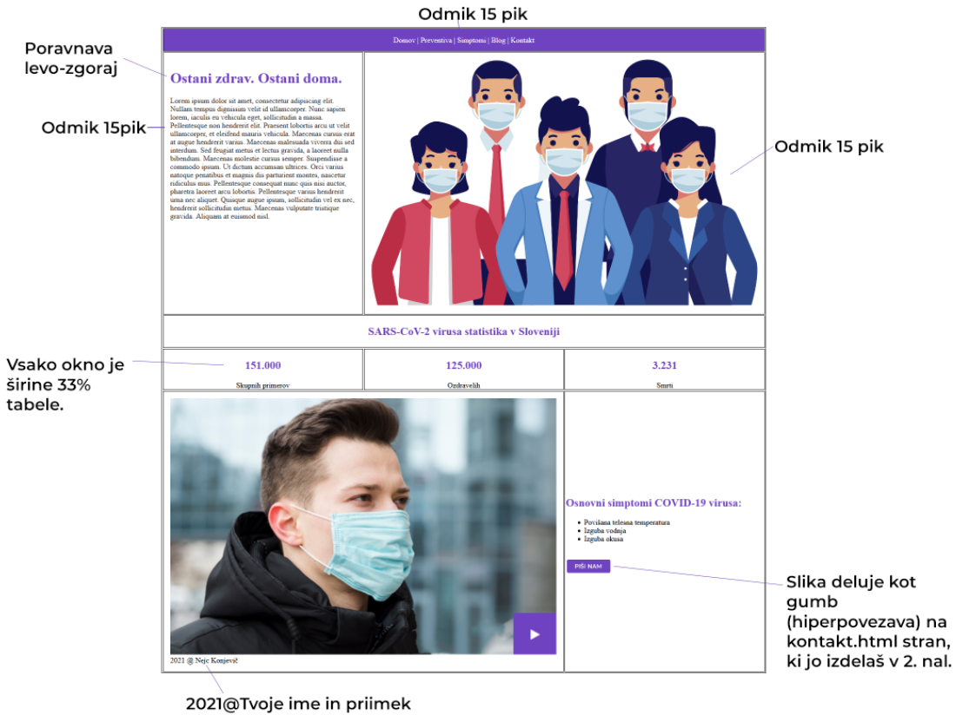
Zaslonska slika spletne strani:

- Nato boste izdelali spletno stran kontakt.HTML. Pri izdelavi natančno upoštevajte navodila, ki bodo prikazana poleg zaslonskega prikaza spletnih strani. Fotografije in besedilo dobiš na spletni učilnici. (skupaj 20 točk)
KONTAKT
- ime zavihka je Kontakt (2 točki)
- Lasnostni tabele vzemi iz prve naloge (širina, poravnava, obroba). Zgornji meni velja isto kot pri prvi nalogi, vendar le z to razliko, da je na besedo Domov narejena hiperpovezava na prejšno stran – nalogo (index.html). (3 točke)
- Leva stran obsega čez dve vrstici in je 30% širine tabele. Besedilo dobiš na spletni učilnici, naj bo zgoraj levo poravnano. Odmik od stranice tabele je 15 pik. Naslov Pišite nam je velikosti značke H1 in je #6f42c1 barve. Spodnji paragraf z besedilom pa je besedilo barve #333333. (5 točk)
- Desna stran je sestavljena iz dveh vrstic in je širina 70% širine tabele:
  - Zgornja vrstica vsebuje preprost obrazec, ki od uporabnika zahteva ime in priimek, e-mail, sporočilo in ima gumb pošlji. Vsebina gumba mora biti Pošlji. Obrazec je odmaknjen od roba tabele za 15 pik. (5 točk)
  - Spodanja vrstica vsebuje okno Google maps-a. Kodo dobiš na spletni strani učilnici in je 100% širine spodnjega okna. (5 točk)

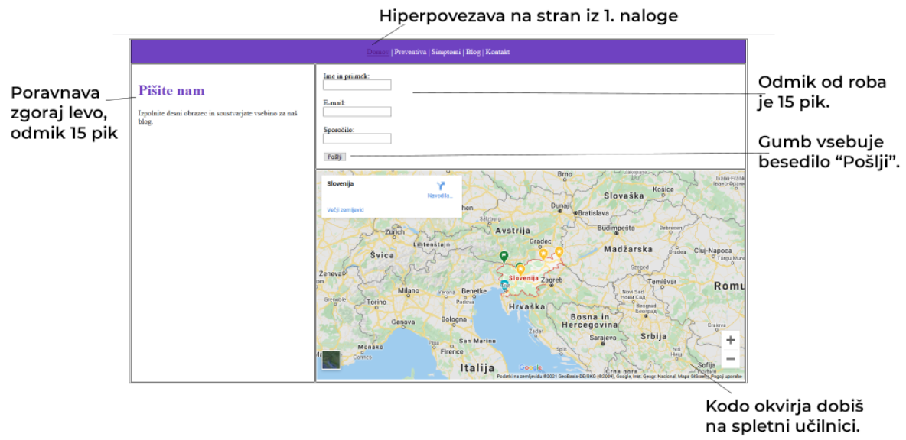
Zaslonska slika spletne strani:

- Pazi na urejenost kode, pravilna poimenovanja datotek in mape. (skupaj 10 točk)
Osnovni HTML dokument INDEX.HTML , KONTAKT.HTML ter vse pripadajoče slike gumb GUMB.png, pasica.png in video.jpg stisnite v arhiv HTML_TEST1_ime_priimek ter ga pošljite v e-učilnico.
VSAKA ZAMUJENA MINUTA POMENI -2 TOČKI!!

